図のように粉末銅をステンレス皿にのせ、ガスバーナーで皿ごと加熱すると、できた酸化銅の質量は加熱前の
銅の質量より大きくなっていることは既に学んだ。このことはスチールウールでも同じことが起こった。
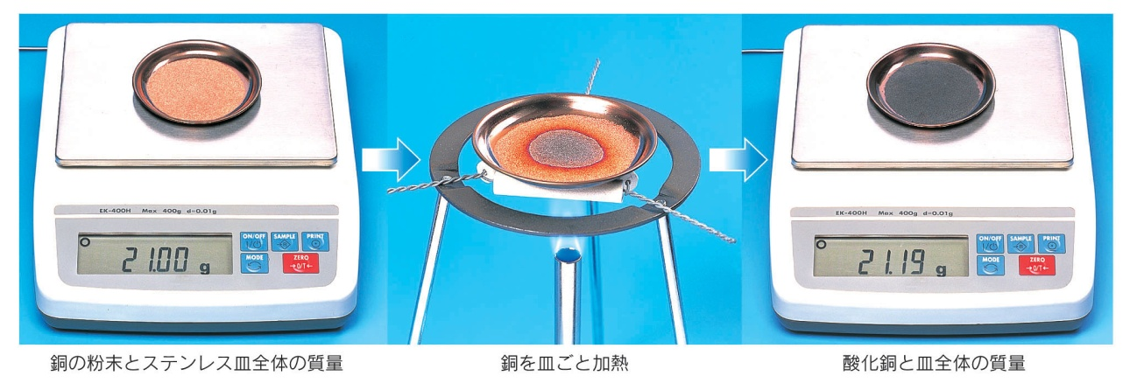
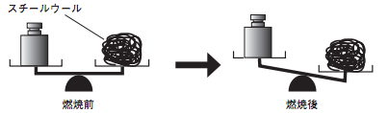

鉄と同様に、銅やマグネシウムも空気中で燃焼させると、酸素と結びついて質量が増えます。
では金属を加熱し続けると、質量はどこまでも増え続けるでしょうか？

●自分の考え
① どこまでも増え続ける。 ② あるところで増加はとまる。 ← どっちか確かめてみよう！
準備
銅粉末・マグネシウム粉末・ステンレス皿・電子てんびん・薬さじ
ガスバーナー・マッチ・燃えさし入れ・三角架・三脚
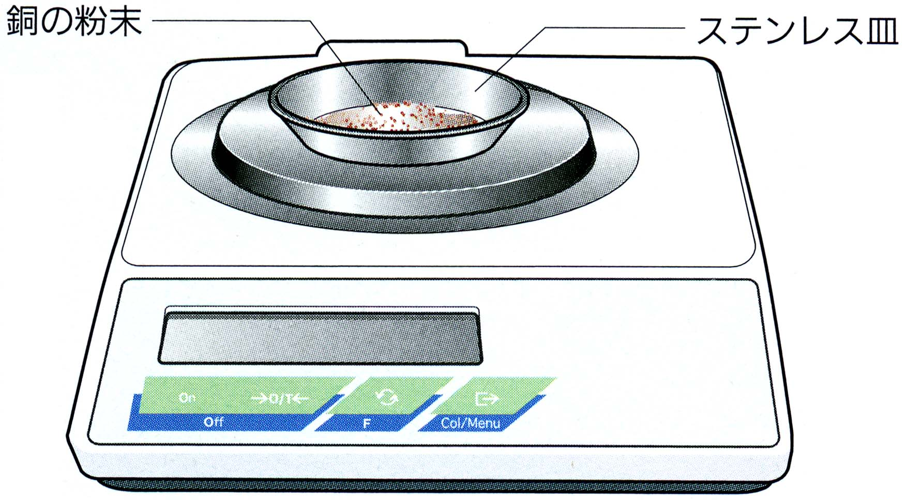
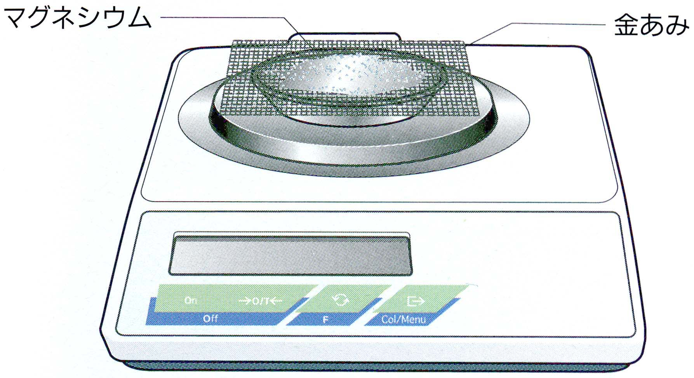方法
① 班ごとに質量の異なる銅粉末をステンレス皿に入れ、
薬さじでうすく広げ、全体の質量をはかる。

② ﾏｸﾞﾈｼｳﾑ粉末は金網でふたをして全体の質量をはかる。
③ 酸素と化合させるために①の粉末銅を皿ごと強火で
加熱する。こぼれないように注意しながら薬さじで
静かにかき混ぜながら約３分間加熱する。

④ ３分経過したらガスバーナーからおろし、そのまま
十分に冷えたら全体の質量をはかり、表に記録する。

⑤ 銅が冷えるのを待っている間に、②のﾏｸﾞﾈｼｳﾑ粉末を金網をはずして強火で約３分間加熱する。ﾏｸﾞﾈｼｳﾑが
燃焼しはじめ、明るく光りだしたら金網でふたをする。

⑥ ３分経過したら⑤をガスバーナーからおろし、そのまま十分に冷えたら全体の質量をはかり、表に記録する。

⑦ マグネシウムが冷えるのを待つ間に④の銅を加熱。銅が冷えるのを待つ間にマグネシウムの加熱という操作
を何回か繰り返して、全体の質量を確かめる。

結果
 | 加熱前 | 1回目 | ２回目 | ３回目 | ４回目
銅の質量（ｇ）
ﾏｸﾞﾈｼｳﾑの質量（ｇ）
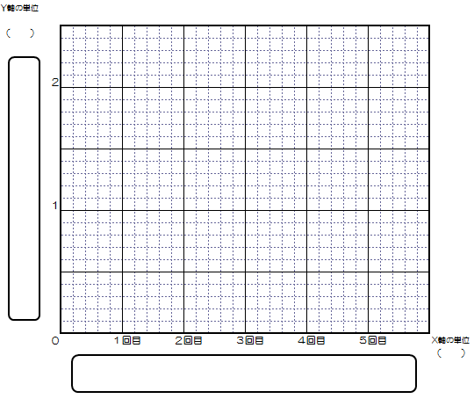

考察
金属を加熱し続けると、質量はどのようになりましたか？

4回目の結果をもとに考えてみよう。（ 質量保存の法則 ）より、加熱後の物質の質量から加熱前の物質の質量を引くと、化合した（ 酸素 ）の質量を求めることができる。
 | 4回目の質量（ｇ） | 加熱前の質量（ｇ） | 化合した酸素の質量（ｇ）
銅
ﾏｸﾞﾈｼｳﾑ

今回の実験結果から金属を加熱し続けても、質量はどこまでも増え続けることは（ ない ）ことがわかった。
つまり、決まった質量の金属に化合する酸素の質量には（ 限度がある ）ことを示しています。
これは（ 酸素 ）が十分にあっても一定量の金属と化合する質量が（ 決まっている ）からである。
２年 組 番 氏名

